# Git流程图

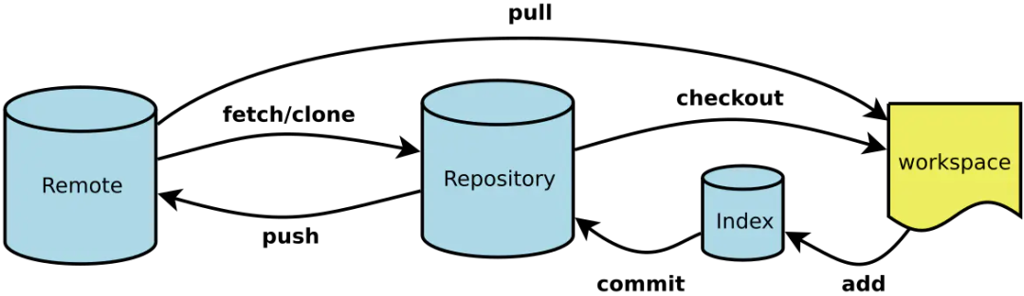

* Workspace：工作区
* Index / Stage：暂存区
* Repository：仓库区（或本地仓库）
* Remote：远程仓库

# Git的前世今生

很多人都知道，Linus在1991年创建了开源的Linux，从此，Linux系统不断发展，已经成为最大的服务器系统软件了。

Linus虽然创建了Linux，但Linux的壮大是靠全世界热心的志愿者参与的，这么多人在世界各地为Linux编写代码，那Linux的代码是如何管理的呢？

事实是，在2002年以前，世界各地的志愿者把源代码文件通过diff的方式发给Linus，然后由Linus本人通过手工方式合并代码！

你也许会想，为什么Linus不把Linux代码放到版本控制系统里呢？不是有CVS、SVN这些免费的版本控制系统吗？因为Linus坚定地反对CVS和SVN，这些集中式的版本控制系统不但速度慢，而且必须联网才能使用。有一些商用的版本控制系统，虽然比CVS、SVN好用，但那是付费的，和Linux的开源精神不符。

不过，到了2002年，Linux系统已经发展了十年了，代码库之大让Linus很难继续通过手工方式管理了，社区的弟兄们也对这种方式表达了强烈不满，于是Linus选择了一个商业的版本控制系统BitKeeper，BitKeeper的东家BitMover公司出于人道主义精神，授权Linux社区免费使用这个版本控制系统。

安定团结的大好局面在2005年就被打破了，原因是Linux社区牛人聚集，不免沾染了一些梁山好汉的江湖习气。开发Samba的Andrew试图破解BitKeeper的协议（这么干的其实也不只他一个），被BitMover公司发现了（监控工作做得不错！），于是BitMover公司怒了，要收回Linux社区的免费使用权。

Linus可以向BitMover公司道个歉，保证以后严格管教弟兄们，嗯，这是不可能的。实际情况是这样的：

Linus花了两周时间自己用C写了一个分布式版本控制系统，这就是Git！一个月之内，Linux系统的源码已经由Git管理了！牛是怎么定义的呢？大家可以体会一下。

Git迅速成为最流行的分布式版本控制系统，尤其是2008年，GitHub网站上线了，它为开源项目免费提供Git存储，无数开源项目开始迁移至GitHub，包括jQuery，PHP，Ruby等等。

历史就是这么偶然，如果不是当年BitMover公司威胁Linux社区，可能现在我们就没有免费而超级好用的Git了。

# 集中式与分式管理

集中式：好比，有一个好的家长在协调，所有的人都要汇报，这样所有人才能知道发生了什么事情

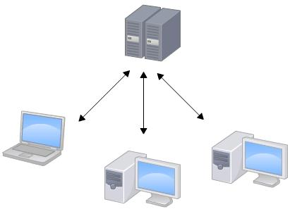

分布式：

